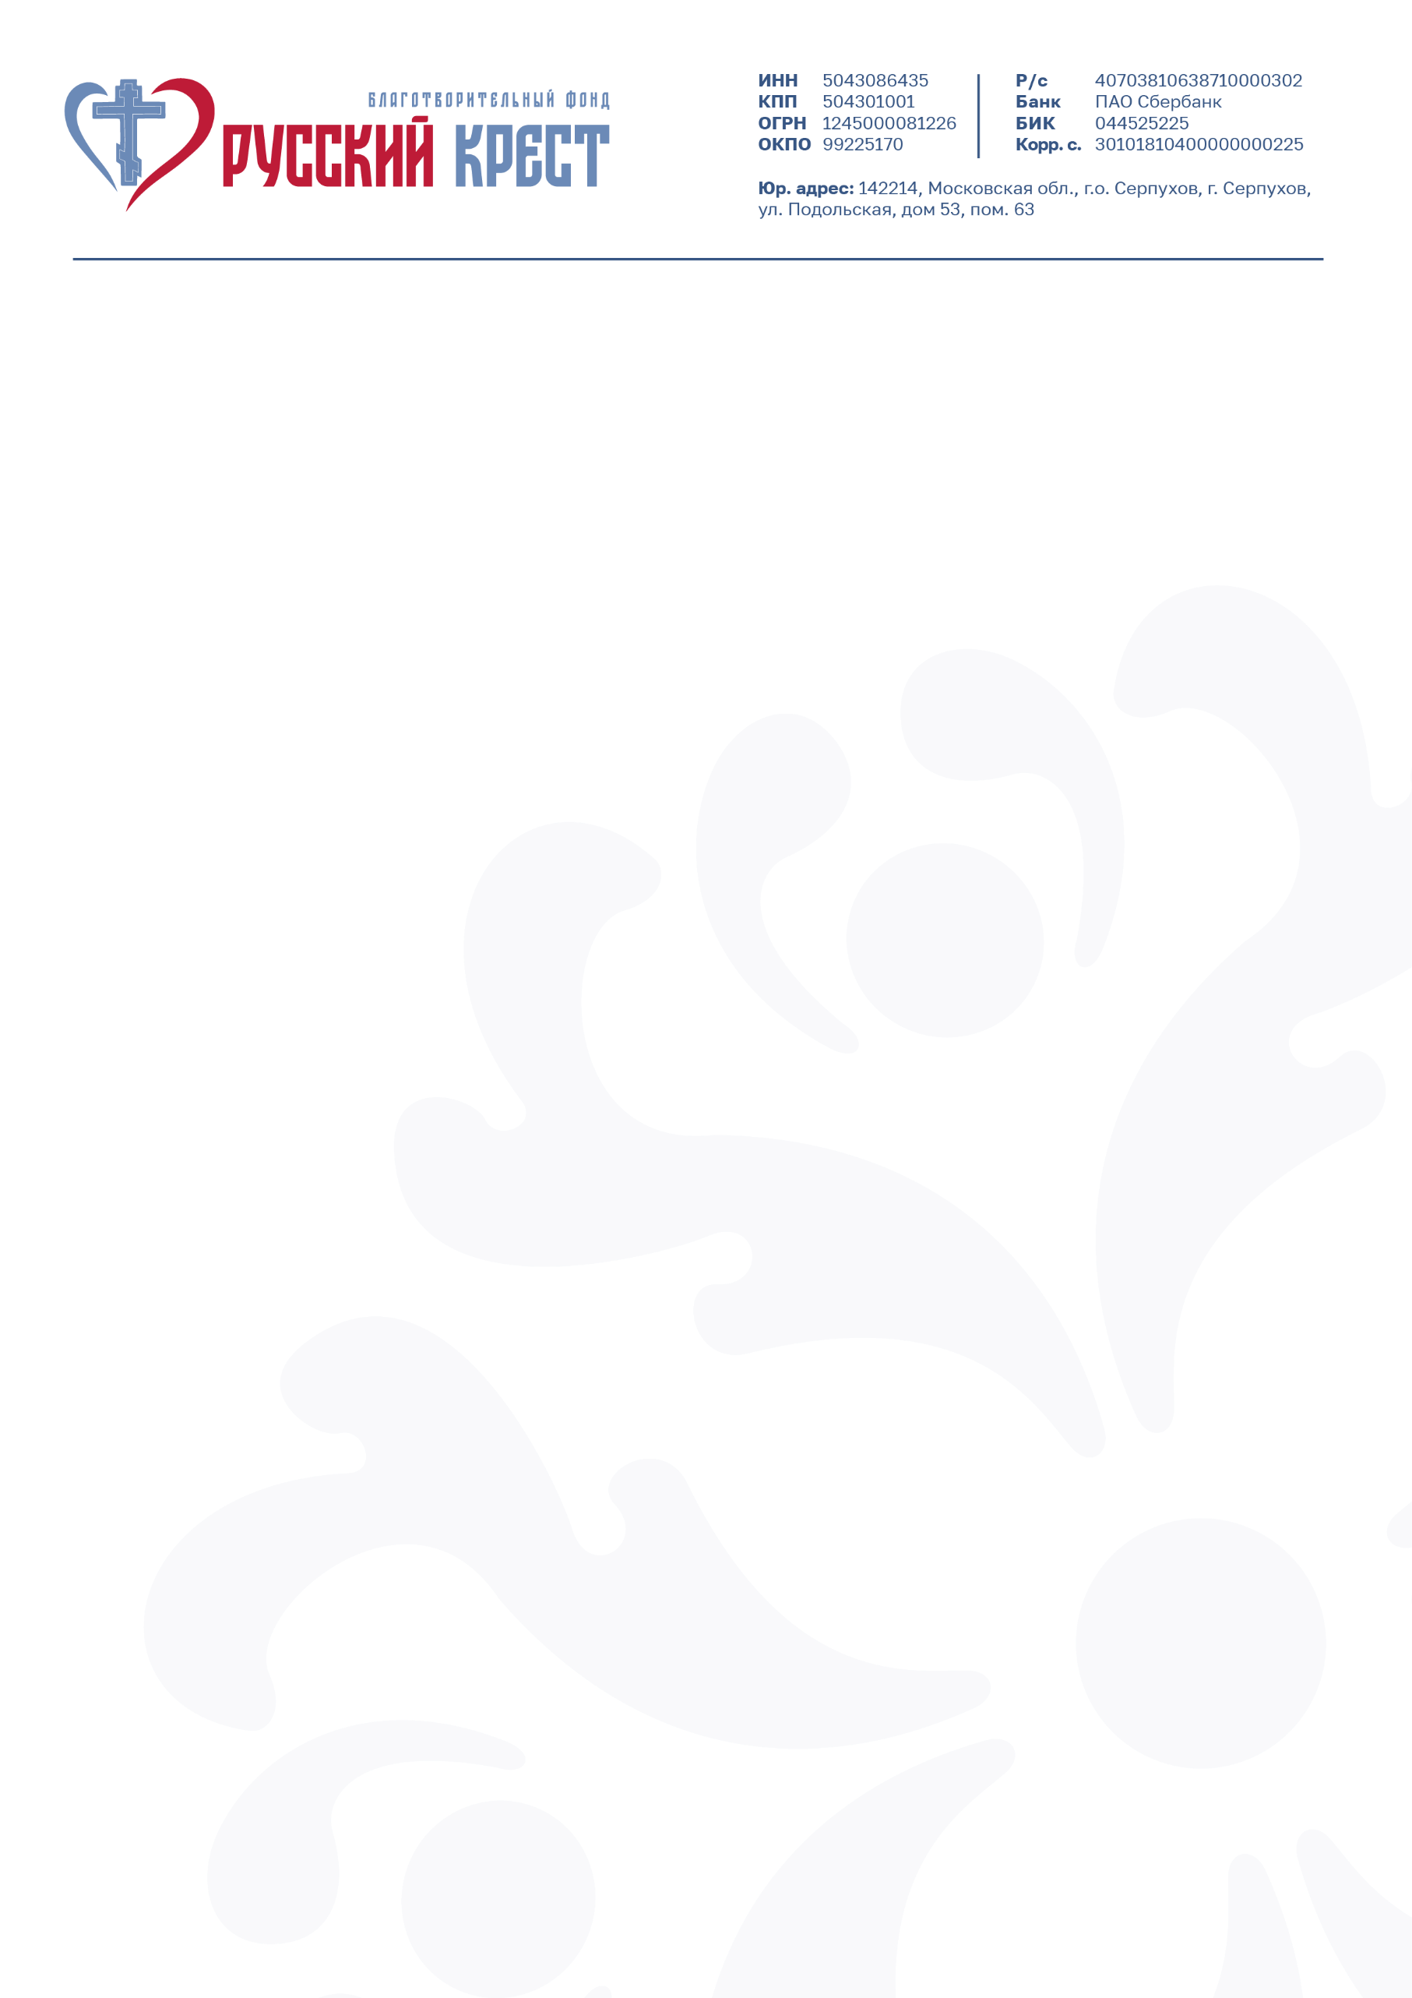

Наименование организации | Благотворительный фонд «Русский Крест»
Адрес юридического лица | 142214, Московская область,  г.о. Серпухов, г. Серпухов, ул. Подольская, дом 53, помещение 63
ИНН | 5043086435
КПП | 504301001
ОГРН | 1245000081226
Расчетный счет | 40703810638710000302
Корреспондентский счет | 30101810400000000225
БИК банка | 044525225
Банк | ПАО Сбербанк
Единоличный исполнительный орган | Президент – Назарова Юлиа Давидовна

